Государственное казенное образовательное учреждение Калужской области «Калужская общеобразовательная школа- интернат №1 для обучающихся с ограниченными возможностями здоровья»

Номинация конкурса:
«Современные педагогические технологии обучения детей с
ограниченными возможностями здоровья»

Игровые технологии на современном уроке истории и обществознания при обучении детей с ограниченными возможностями здоровья.

Подготовила: учитель
истории и обществознания
Назарова И. В.
36 балл.

Набрала
Калуга, 2021 г.
Основной задачей любого педагога является развитие познавательной и мыслительной деятельности обучаемого, через положительную мотивацию к предмету. Средством к развитию мыслительной деятельности на уроках истории и обществознания являются игровые технологии. Одним из проверенных способов мотивации обучения учеников, формирования у школьников познавательного интереса является игра. Игровая деятельность на уроках способствует повышению заинтересованности предметом и облегчает усвоение технических вопросов. С другой стороны, игра является основным видом деятельности ребенка и одновременно главным средством, и условием интеллектуального развития ученика, поскольку, прежде чем научиться глубоко осознавать суть причинно-следственных связей, человек должен пройти в детстве период умственных упражнений, которые и повлияют на становление собственного видения предметов и явлений.
Цели игры на уроках истории – воспроизведение в памяти, углубление и усовершенствование знаний, осуществление поиска, развитие логического мышления, использование знаний в нестандартных ситуациях. Во время учебных игр происходит многократное повторение предметного материала в его различных сочетаниях и формах, что очень хорошо для детей с ограниченными возможностями здоровья. Кроме того, игра создает атмосферу здорового соревнования, заставляющая ученика не просто механически припоминать известное, а мобилизовать все свои знания, думать, подбирать подходящее, отбрасывать негодное, сопоставлять, оценивать. В ходе игры, как правило, ученики, незаметно для себя активизируются, увлекаются поиском ответов, начинают размышлять. Победителем же чаще всего бывает не тот, кто просто больше знает, а тот, у кого к тому же больше развито воображение, кто умеет видеть, наблюдать, подмечать, быстрее и точнее реагировать в игровой ситуации. Для того, чтобы продуктивность этой формы была высока, учитель должен стать не только организатором игры, но и ее участником, так как простая отсылка ребят к игре (пусть даже очень хорошей) не вызовет у них особого энтузиазма. Учитель должен положить начало творческой работе учащихся, умело ввести ребят в игру. По мере того, как историческая игра становится более или менее постоянным занятием ребят, учитель постепенно как бы отходит на задний план.
В нашей школе обучаются дети с ограниченными возможностями здоровья (ЗПР). У детей с ЗПР неустойчивое внимание, низкий уровень познавательных процессов, повышенная возбудимость, они не умеют программировать свои действия и поступки с учётом сложившихся обстоятельств, нет достаточных знаний о безопасном поведении. Это учитывалось при реализации учебного процесса.
Для учеников 5 -х классов были использованы различные виды уроков, но самые интересные для учеников были игровые уроки, материал к урокам я находила в сети интернет, в методических материалах многих учителей. Учащимся этот вид работы понравился, так как они постоянно спорили по решению заданий, горячо обсуждали ответы. Элементы игры присутствуют на многих уроках истории и обществознания.
Очень интересны для ребят исторические задачи, которые давались на уроках, даже прошлогодний уход на дистанционное обучение не остановил интерес ребят к этому виду деятельности. Если для старшеклассников это была обыденность, то для пятиклассников нет. Пример одной из них:
«В 2004 г. до н.э. купец из г. Ур отправился с торговым караваном в Финикию. Было ему 40 лет. Домой он вернулся только через три года. За год до отъезда у него родился сын. В каком году родился купец? В каком году родился его сын? В каком году купец вернулся домой?»
ОТВЕТ 1.) 2004+40=2044г. до н.э. (родился купец) 2004+1=2005г. до н.э. (родился сын) 2004-3=2001г. до н.э. (купец вернулся домой). В ходе решения задания, ученики обращаются к другим предметам, что обеспечивает меж предметную связь. Вызывает интерес к историческому времени в котором решается задача.
Задача для учеников 6 классов по истории России. Этот материал о истории нашей Родины и ученики с большим интересом его изучают.
«Два документа. К одному прикреплена печать с изображением двуглавого орла, к другому – с изображением знака Рюриковичей. Какой из документов написан раньше? Почему?
ОТВЕТ. Второй; знак Рюриковичей – древний княжеский знак, существовавший примерно до середины XVIII век, двуглавый орёл появляется на печатях в XV веке.»
И хотя ученики знают о двуглавом орле из курса 5 класса по обществознанию, но интерес к исторической эпохе Древней Руси всегда высокий. Здесь можно включить воображение и представить то время.
Задачи для 7 класса не менее интересные. Вот пример одной из них.
«Иван III скончался в октябре 1505 года, прожив 66 лет 9 месяцев. С какого года и в каком возрасте начал княжить Иван III, если он правил 43 года 7 месяцев?
ОТВЕТ. 1)1505- 66 = 1439 – год рождения Ивана III;
2) октябрь – 10 месяц: 10-9 = 1 – месяц рождения Ивана III;
3) 66 лет 9 месяцев – 43 года 7 месяцев=23 года 2 месяца – возраст Ивана III, когда он начал княжить;
4) 1439 +23=1462 – год начала правления Ивана III;
5) 1+2=3 – месяц начала правления Ивана III.
В ходе решения этой сложной задачи, мы вспомнили все о личности Ивана III, о том, что в нашем городе стоит памятник этому князю, углубились в подробности хронологии.
А вот задача для старшеклассников 8 класса по истории России, она не менее интересна:
«М. В. Ломоносов в 19 лет скрыв свое крестьянское происхождение, поступил в Славяно-греко-латинскую академию. Спустя годы Ломоносов вспоминал, как трудно далось ему учение: «Несказанная бедность: имея один алтын в день жалования, нельзя было иметь на пропитание в день больше как на денежку хлеба и на денежку квасу, прочее на бумагу, на обувь и другие нужды». Сколько денег у Ломоносова оставалось на бумагу, обувь и прочие нужды?
ОТВЕТ (1 алтын = 3 копейки 1 денежка = полкопейки 1/2 + 1/2 = 1 копейка 3 — 1 = 2 копейки).
Эта задача вызвала у учеников огромный интерес к исторической личности Михаила Васильевича Ломоносова. Всем было интересно узнать, как ученый жил в то время, сколько средств на это было нужно, где он их брал. Почему он шел так далеко за знаниями.
В своей работе я использую различные игры на уроках. Представлю другие варианты игр, которые воспроизводят в памяти изучаемое историческое время, углубляют и усовершенствуют знания, осуществляют поиск, развивают логическое мышление, используют полученные знания.
Игра ««Узнай историческую личность по описанию».
Я предлагаю ученикам описать внешность исторической личности или его деятельность. Задача учеников заключается в том, чтобы узнать по описанию историческую личность или же соотнести описание с портретом. Например, на уроке истории России в 6 классе звучит описание «Его призвали новгородцы. Порядок навести в земле словенской. Сей князь, делами неприметный, стал основателем династии навечно. О ком речь?
ОТВЕТ: Рюрик.
Для изучения исторической карты я использую игру «Покажи ответ на карте». Игра принадлежит к разряду историко-географических викторин. Я задаю вопросы, с помощью которых проверяются географические знания учеников, а они отвечают, показывая ответ на карте.
Например, «Горы на севере Италии (Альпы); Море, которое омывает берега Италии с востока (Адриатическое); Самая большая река в Италии (Тибр); Вулкан на Апеннинском полуострове (Везувий) и т. п.»
В этой игре можно использовать команды поделив учеников класса на них. В этой ситуации у ребят. проявляется больше азарта, они переживают за команду.
Есть еще одна игра в моей практике, которую я использую для изучения исторической карты. Для проведения игры вырезаются исторические карты изучаемого времени, наклеиваются на картон, а потом ножницами каждая карта разрезается на части (пазлы). Задание заключается в том, чтобы правильно сложить исторические карты. Ее можно использовать как для командной работы. Так и для каждого ученика отдельно.
Для проведения обобщающих уроков провожу интеллектуальную игру «Пионер в истории».
Оборудование: Квадрат с 25 секторами (5х5) разных цветов:
-5 зеленых секторов – «Исторические задачи и вопросы»
-5 желтых секторов – «Вопрос соперника»
-5 синих секторов – «Угадай кто»
- 5 оранжевых секторов – «Какой бог изображен?»
- 5 красных секторов – «Кому принадлежат слова?»
Сектора пронумерованы от 1 до 25
Коробку с номерами.
Правила игры:
В игре принимают участие 2 команды.
1.Участники игры по очереди вытягивают из коробки номера и отвечают на вопросы, получая жетон за каждый правильный ответ. Если игрок не дал правильного ответа, то ответить на вопросы может любой желающий.
2. Победителем игры считается тот, кто набрал наибольшее количество жетонов.
В начале урока можно провести маленькие игры «Правда – неправда», я читаю предложение, и ученики дают краткий ответ. Если правда – то да. Если предложение не верное – то нет. Или игру «Крестики-нолики». Принцип игры такой же, но ребятам раздается сетка в ячейке нужно поставить крестик – если прозвучало правильное предложение, то ответ да, и нолик, если ответ нет. Эти игры на проверку знаний.
Игра «Крестики-нолики» урок обществознания по теме «Потребиление» (7 кл.)
На вопросы предполагаются ответы: «да» или «нет». Ответ «да» обозначается «х», ответ «нет» обозначается «0» Учащиеся записывают ответы в таблицу, состоящую в данном случае из 9 пронумерованных клеток. По окончанию игры учитель демонстрирует ученикам правильно заполненную таблицу и, при необходимости, проводит работу над ошибками. Желательно заранее оговорить условия (например, в игре обязательно должны быть «победители», т.е. - «х» или «0», занявшие всю линию (горизонтальную, вертикальную или диагональную).
1. Потребитель – человек, заказывающий или приобретающий товары и (или) услуги для нужд, связанных с осуществлением предпринимательской деятельности (нет).
2. Продавец не обязан предоставить потребителю полную информацию о товаре (нет).
3. Потребитель имеет право на возмещение убытков, вызванных предоставлением недостоверной информации (да).
4. Срок годности товара устанавливается на все виды товаров (нет).
5. Информация о товаре должна быть предоставлена на русском языке (да).
6. За упаковку товара весового товара продавец имеет право взять с вас оплату (нет).
7. Потребитель, которому был продан товар с недостатком, вправе потребовать уменьшения цены товара или замены товара (да).
8. Продавец освобождается от ответственности, если вред, причиненный потребителю, был ему нанесен вследствие нарушения потребителем установленных правил эксплуатации товара (да).
9. Некоторые виды товаров при соблюдении определенных условий могут быть возвращены продавцу в срок 14 дней со дня покупки (да).
0 | 0 | 0
0 | х | 0
х | х | х
Особо существенной является возможность педагога создавать ситуацию успешности для каждого учащегося. В условиях современного образования это достигается путем предоставления учащемуся права осваивать урок заново с условием ротации тестовых заданий. Таким образом, учащийся может достичь того уровня освоения учебного материала, на который он претендует, будучи при этом адекватно оцененным. Для этого я научилась создавать проверочный материал на сайте Google на его диске и предоставлять доступ к проверочному тесту для учащихся. В домашнем задании я даю ссылку для проверки, а программа автоматически присылает ответы и комментарии к ним в цифрах и диаграммах. Ученикам очень интересен этот вид проверочных заданий, он для современного ученика очень актуален, так как все используют интернет. Это один из игровых видов проверки освоенности предмета, но не в классе, не на уроке, а в домашней обстановке.
Так выглядит тест и ответы на него, когда ребята заходят по ссылке на страницу. Итоги и какие ответы ученики выбрали видит педагог, в другом окне, которое высвечивается только у учителя, так как он сам забивает в программу примеры ответов и обозначает правильный ответ галочкой. Учитель получает диаграмму, по которой программа разбирает ответы и дает характеристику, где пробелы у ученика. Этот тест для 5 класса по истории.
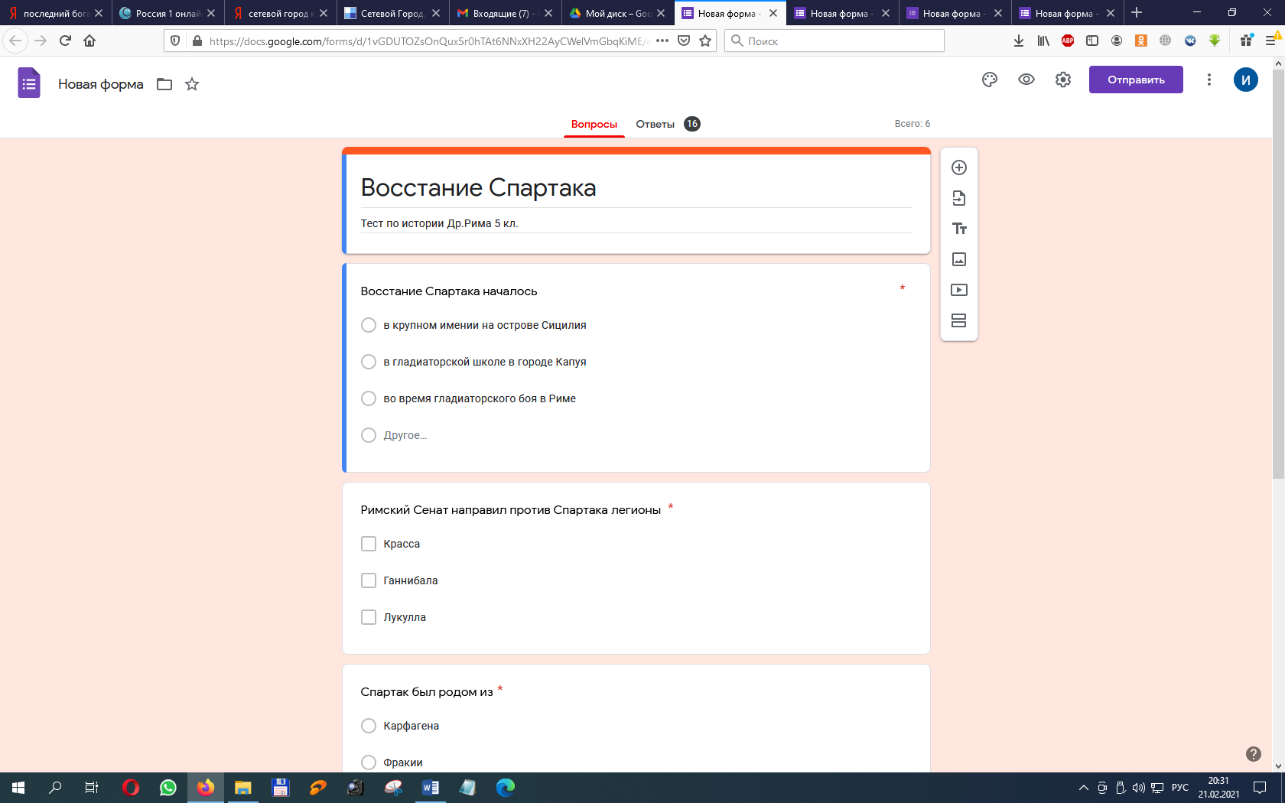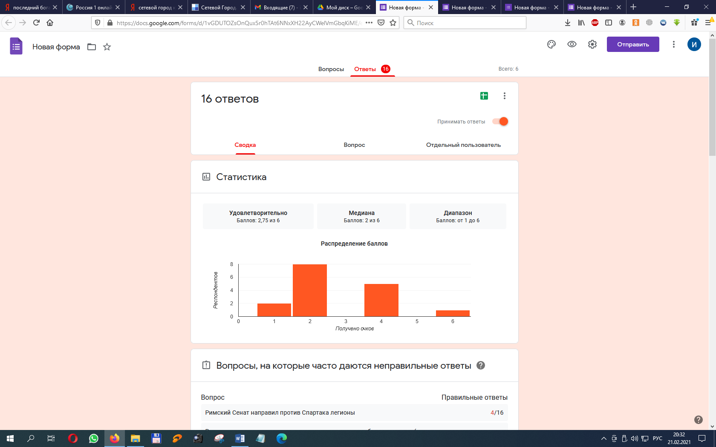
Тест и ответы детей по Истории России для 6 класса
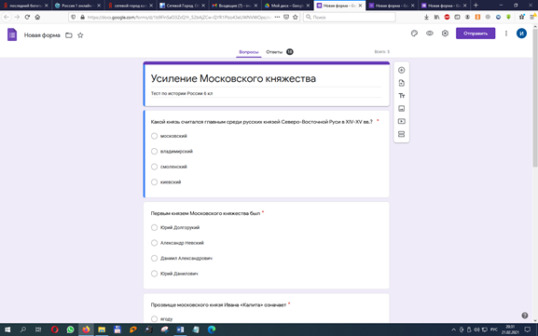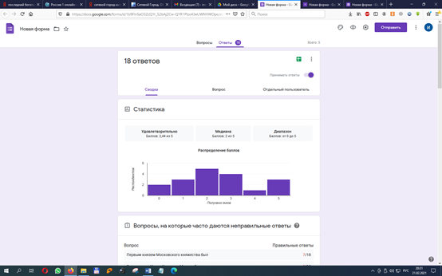
Обществознание тест и ответы детей для 9 класса.
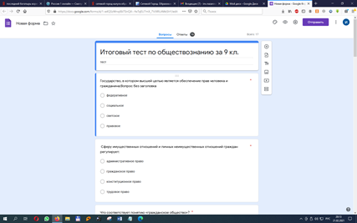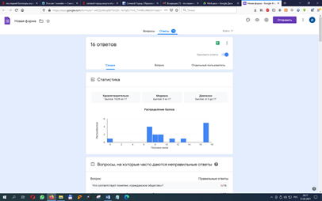
Таких тестов к урокам по истории и обществознанию было создано 27 для 5-9 классов. История с 5-9 классы - 17 тестов, обществознание с 5-9 классы - 10 тестов
Понаблюдав за работой своих учеников, я провела анализ своей работы по применение игровых технологий на уроках истории и обществознания, и составила диаграммы сравнив 1-ю четверть со второй четвертью этого учебного года. Вот что получилось – интерес к истории не только вырос, но и качество знаний улучшилось. Повысилась мотивация изучать историю и обществознание.

Таким образом, игры на уроках истории – это неотъемлемый компонент обучения. Выстроенные на основе использования наглядности, игры стимулируют творческую активность и познавательный интерес учеников, способствуют лучшему усвоению материала и запоминанию порой сложных понятий и личностей.
Подводя итоги, хочу сказать, что существует много различных способов обучения, я показала только те, которые непосредственно использую в своей работе. Каждый учитель может для себя выбрать те или иные способы и виды работы с учениками, главное, что нам сейчас это делать необходимо. Ведь таким образом, мы получаем возможность вовлечь в образовательный процесс всех учащихся без исключения, что собственно говоря, и должен сделать учитель в рамках своей деятельности. Надеюсь мой опыт пригодится другим учителям.

Список литературы:
- .Безрукова В.С. Все о современном уроке в школе: проблемы и решения. М.: Сентябрь,2004.
- Бершадский М.Е., Гузеев В.В. Дидактические и психологические основания образовательной технологии. М.: Центр «Педагогический поиск», 2003.
- Борзова Л.П. Игры на уроках истории. М.: Владос-пресс,2001.
- Гусарова Е.Н. Современные педагогические технологии. М.: АПК и ПРО, 2004.
- Зубанова С.Г. Интеллектуальные игры для школьников История Ростов-на-Дону «Феникс» 2015.
- Коваль Т.В. Конспекты уроков для учителя истории. М.: Владос-пресс,2002.
- Короткова М.В. Методика проведения игр и дискуссий на уроках истории. – М.: Изд-во ВЛАДОС-ПРЕСС, 2001. – 256 с.
- Педагогические технологии / Под ред. В.С. Кукушина. М.: ИКЦ «Март», 2004.
- Шоган В.В. Методика преподавания истории в школе. Уроки истории нового поколения. Р.-на-Д.: «Феникс», 2005.
- Хуторской А. Ключевые компетенции. Технология конструирования. // Народное образование. 2003. № 5. С. 55-61.
- Юдовская А.Я. Ролевые задания на уроках истории.// Преподавание истории и обществознания в школе. 2004. № 5. С. 43-46.

